
12.05.2020
La suma vertical
Sumar verticalmente números con unidades y decenas para resolver problemas.
Observa la siguiente situación y responde siguiendo los pasos.

Hay 13 alumnos de 1º y 24 alumnos de 2º que van juntos a un paseo en bus. El bus puede llevar 40 pasajeros. ¿Pueden ir todos en el bus?

Ya identificados los datos y conocida la pregunta, debo elegir la operatoria que vamos a realizar. En este caso será una adición vertical.





Ordenemos la adición en forma vertical.

Se comienza a sumar por la unidad.

Vuelve a leer el problema y responde.

¿Pueden ir todos en el bus?

Sí, pueden viajar todos en el bus ya que ocuparán solo 37 puestos de los 40 disponibles.

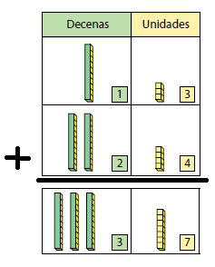

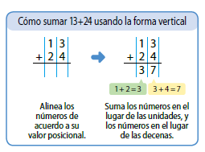




Resuelve las siguientes adiciones.

Resuelve los siguientes problemas.

1. Al cumpleaños de Matías asistieron 15 niños y 13 niñas. ¿Cuántos niños y niñas fueron en total?





2. En un canasto hay 27 peras y 12 plátanos ¿Cuántas frutas hay en total?

3. Juan tiene 12 autos de carrera y su hermano le regala 5 más. ¿Cuántos autos tiene ahora?



